

**１年間，お世話になりました。**

***玉っ子だより***

**玉井小学校学校だより**

**令和７年　３月２１日発行**

**最終号　　文責：五十嵐**



祝！卒業　大きな一歩を踏み出そう！

　本日，６年生が思い出の学び舎を巣立ちました。小学校生活の数年間は，感染症と向き合いながらの学校生活でしたが，高学年ではコロナの規制も緩和され，より充実した日々を過ごすことができました。特に，この一年間のリーダーとしての取組には，目を見張るものがありました。担任の温かい指導と保護者の皆様の献身的なサポートのもと，子どもたちは常に前向きに，そして，自分のなすべきことにひたむきに取り組んできました。登校班・縦割り班，委員会活動・クラブ活動，学校行事・・・・，リーダーとして一人でいくつもの役割を担い努力を重ねてきた６年生でした。あらゆる場面において「進んで役割を果たす後ろ姿」と「優しい言葉」で全校生をリードしてきました。玉井小学校１５１年目の新しいスタートを飾るにふさわしい卒業生でした。６年生が懸命に紡いで引き渡してくれた玉井小学校のすばらしい伝統を，後輩たちがしっかりと引き継いでいきます。卒業生の６年間のがんばりに心から感謝します。

　４月からはいよいよ中学生です。夢の実現に近づくための大切な３年間になります。常に目標を設定し，目標達成のために，自分のよさを生かしながら，また，小学校生活で培った力をもとにがんばることを期待しています。卒業生の中学校でのさらなる活躍を心から祈っています。

さぁ，卒業生のみなさん，小学校で身につけた力に誇りをもち，胸を張って大きな一歩を踏み出してください。さようなら。そして，ありがとう！！

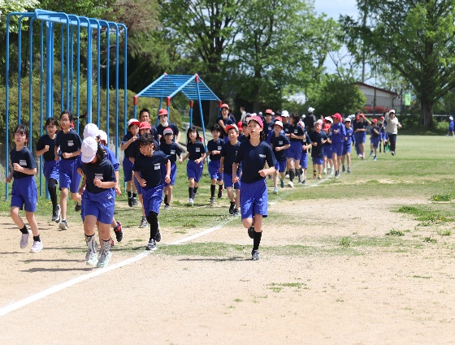

**何事にも全力！ みなさんはすばらしいリーダーでした！　卒業おめでとう！！**

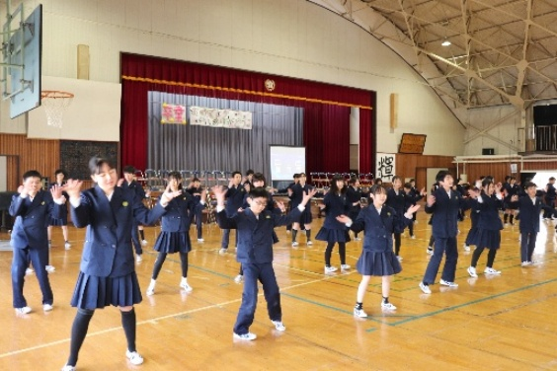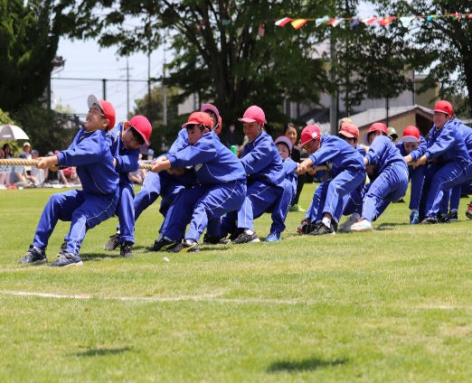





別れと出会いの春

修了おめでとう！

**一昨日は修了式を実施し，５学年の代表者に修了証書を授与しました。呼名に対する返事や各学年の所作もとてもすばらしかったです。**

**式辞では，がんばった一年間を自信に変え，新年度も新たな目標をもってがんばるよう話しました。**

**いよいよ明日から春休みです。各学年のお便りにしっかりと目を通し，事故のない安全な春休みを過ごし，４月７日に元気に登校してください！**

**【令和６年度離任式】**

**今年度末をもって異動される先生方との離任式を行います。**

**〇３月２８日（金）　通常登校（～8:０0）**

**９：４５　下　校**

**【令和７年度第１学期始業式】**

**令和７年度の新しいスタートです。心身ともにしっかり準備して臨みましょう！**

**〇４月　７日（月）　２～５年　９:20下校**

**6年 11:３0 下校**

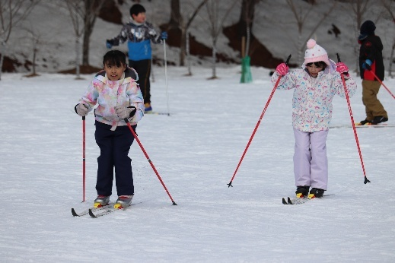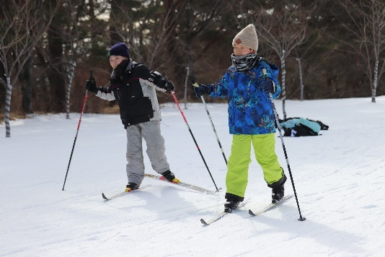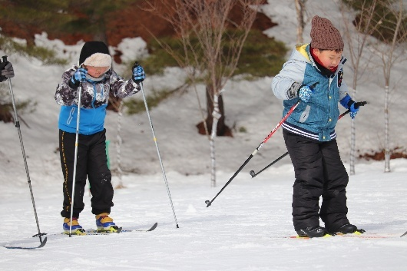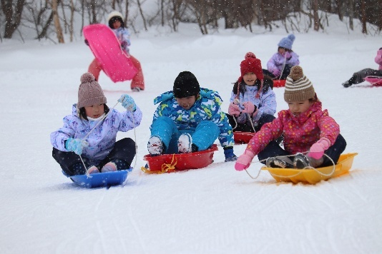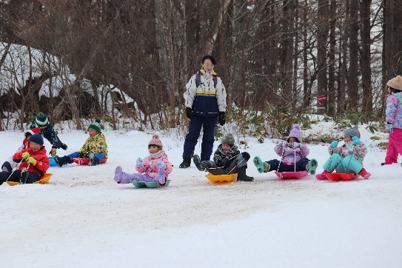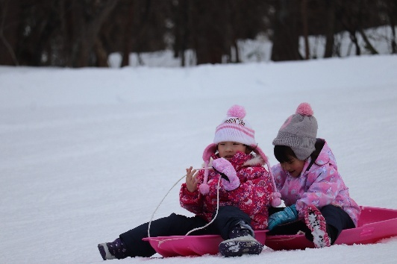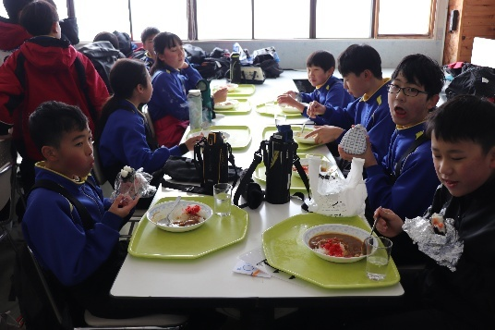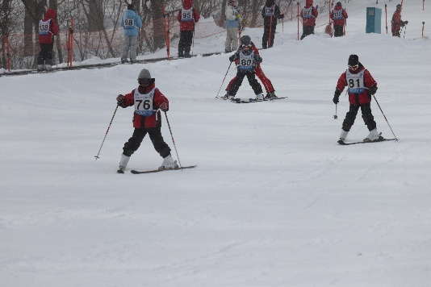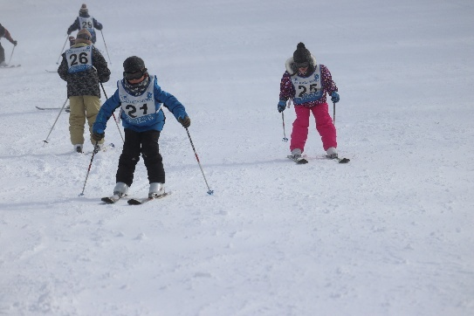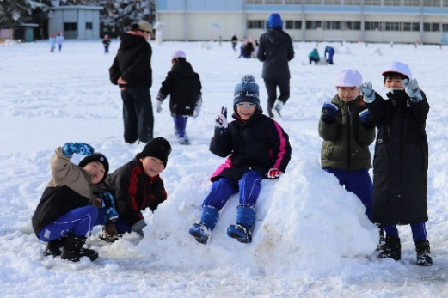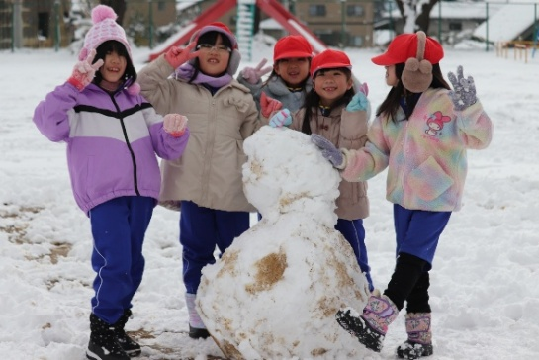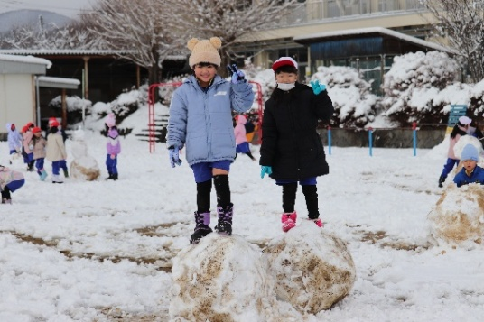

**雪遊び**

**みんなキラキラ☆玉っ子「輝いた瞬間！」（３学期Ver.）**

**今年はたっぷり楽しめたね！**

**1.17 スキー教室（４～6年）**

**風が強かったけど、冬のスポーツを満喫しました！ カレーもおいしかったね。**

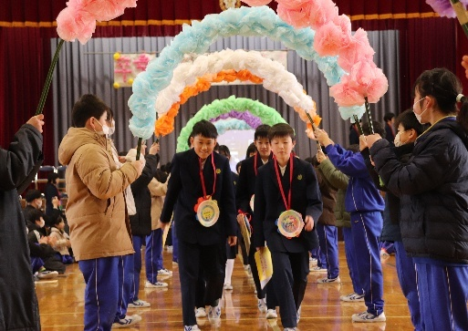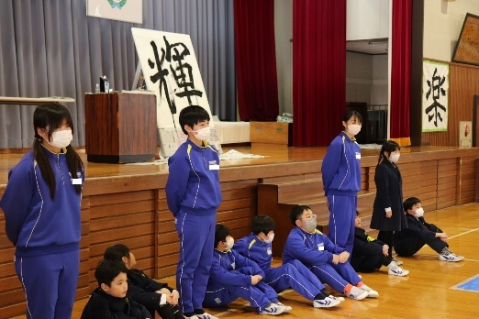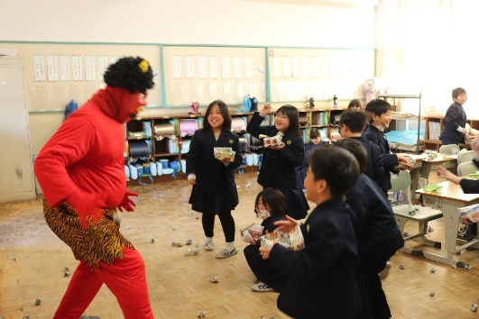

**コツをつかんです～いすい**

新年度も楽しい思い出をたくさんつくろう！！

**3.4 6年生を送る会**

**1.31 豆まき集会**

**1.30 今年の漢字集会**

**風を切って疾走！**

**1.28 歩くスキー教室（３年）**

**1.20 2.10 そり教室（１・２年）**



**6年生のみなさん**

**さようなら！！**